**Introduction :**

Voici notre simple portfolio

Notre devoir se divise en cinq grandes parties :

* Index
* News
* Contact
* A-propos
* Projet

**1. page d’index :**

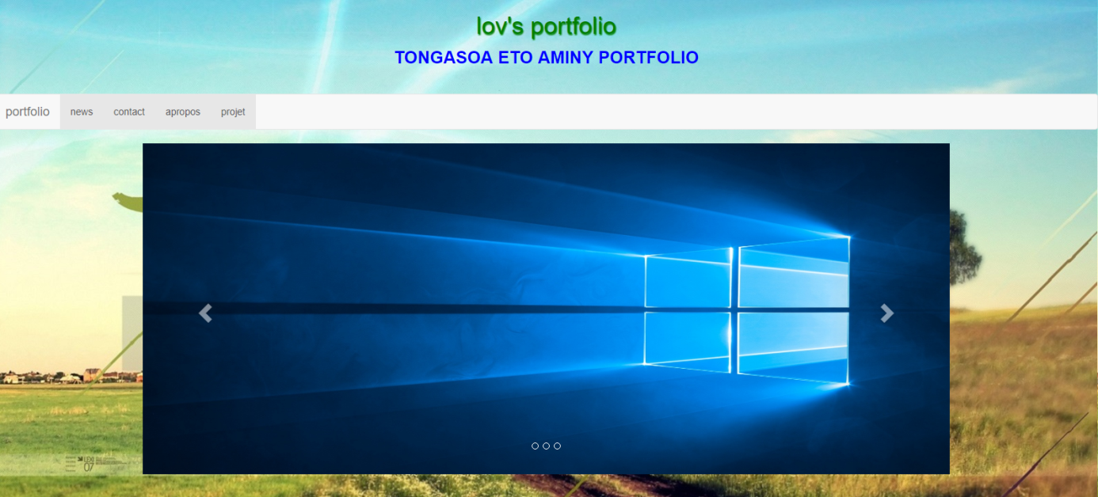

Objectif : pour attirer l’intension de la personne.

Dans la page index il y a de navbar

Navbar :



Voici le code :

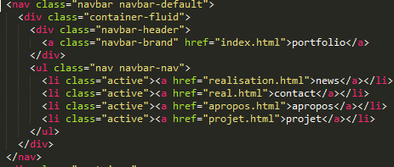

**Le carrousel : quelque image matériel d’informatique**

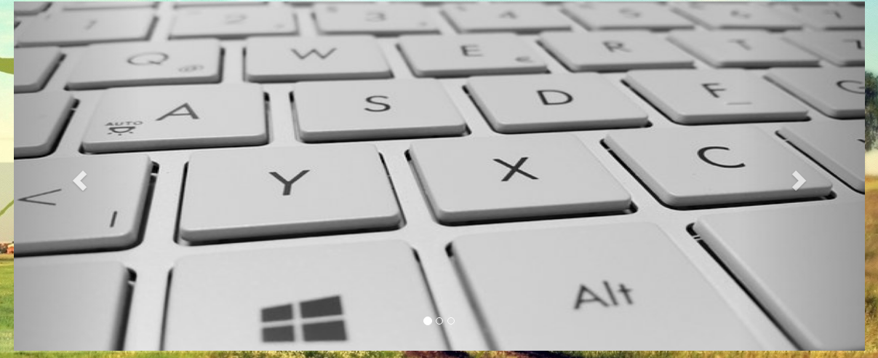

Voici le code :

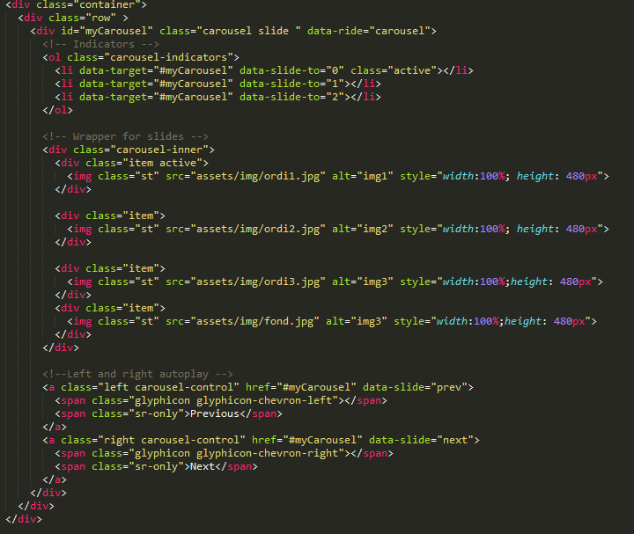

**2. page news : image galerie**

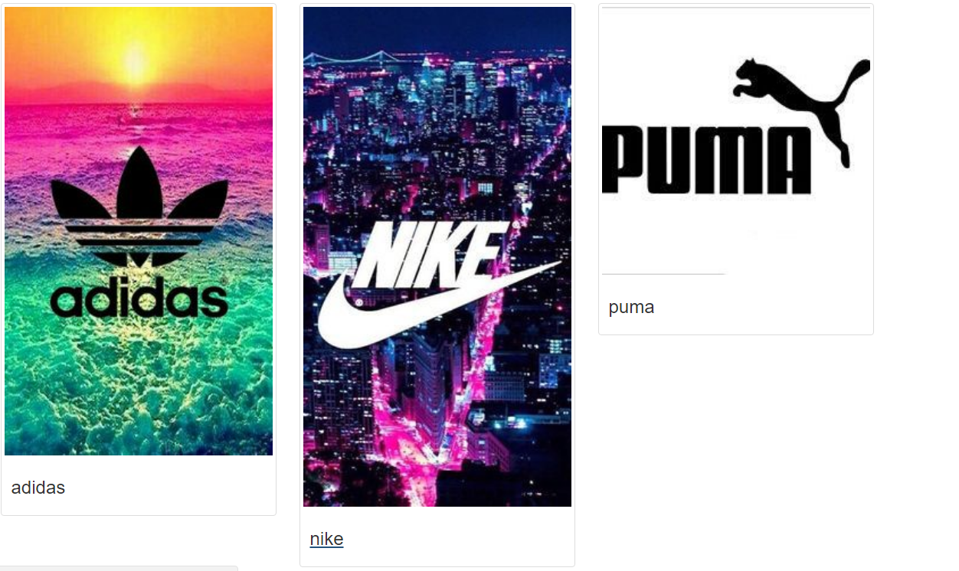

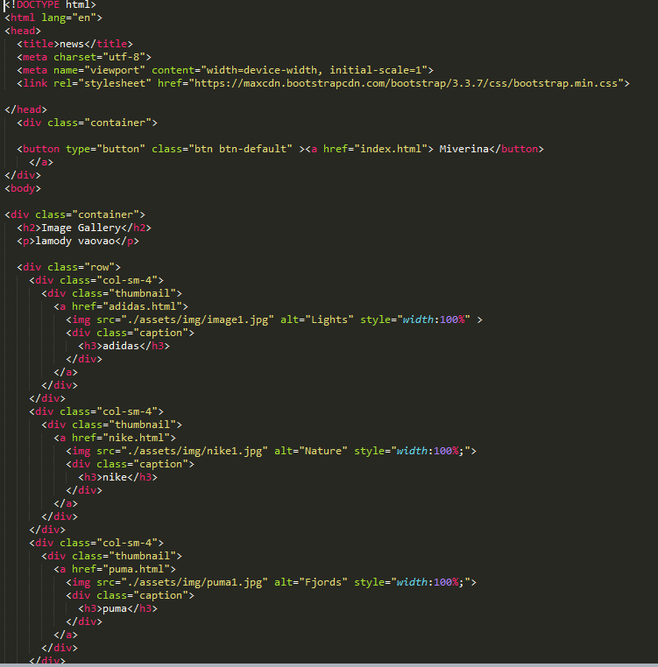Voici le code :

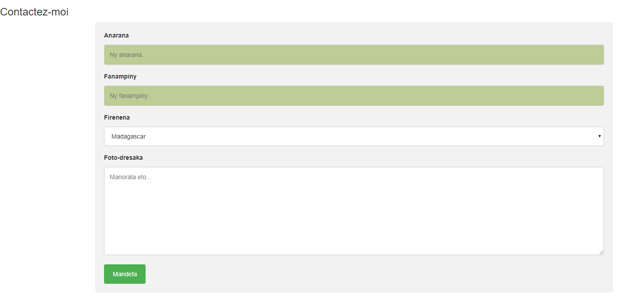**3. page contact :**

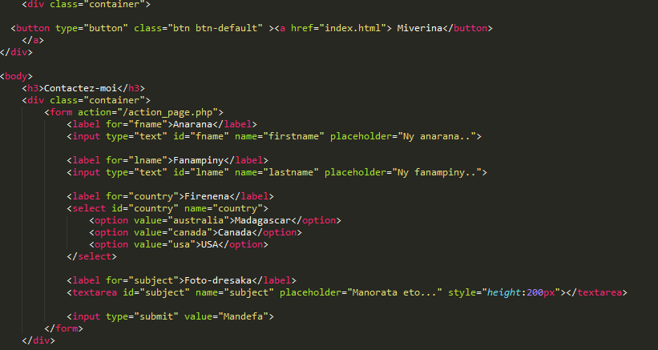Voici le code :

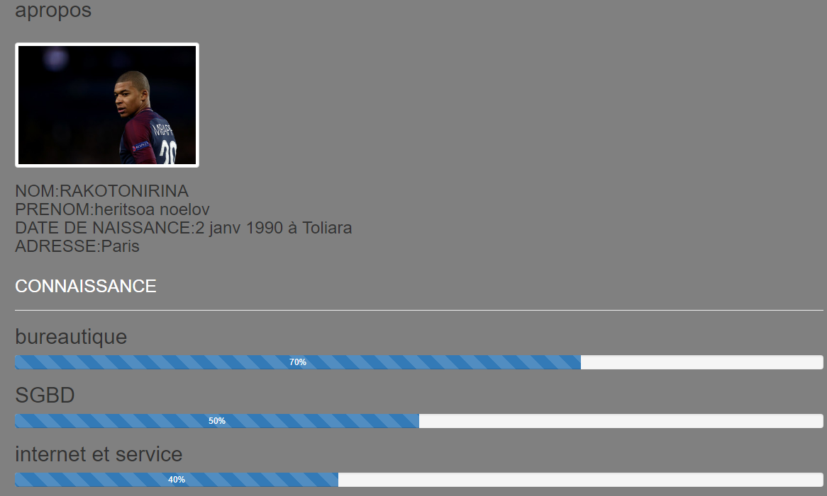**4. page d’à-propos**:

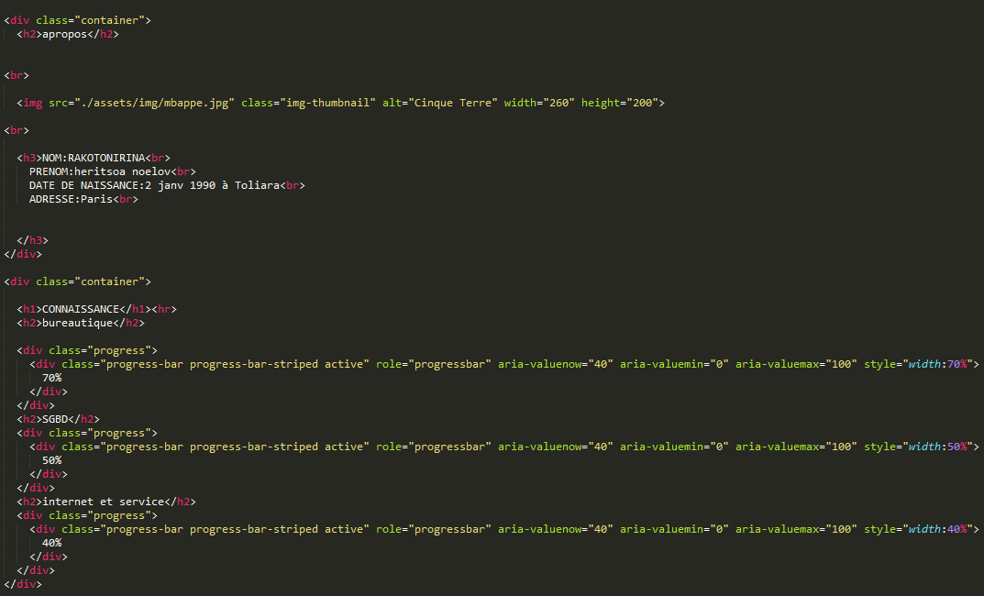Voici le code :

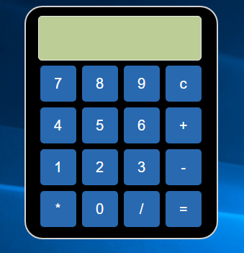**5. page de projet : la calculatrice**

Voici le code :

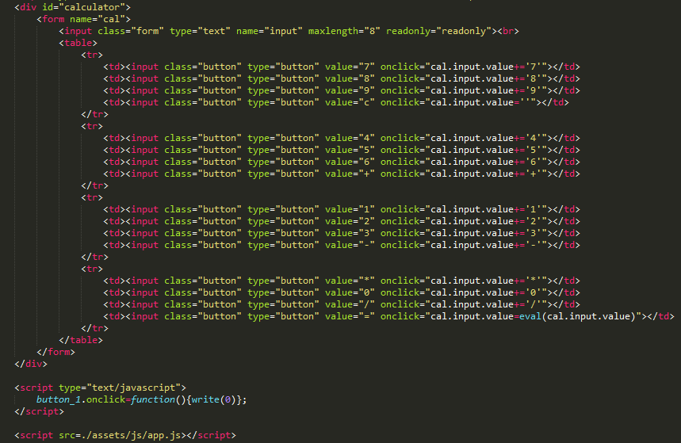

**6. explication du code :**

**<Div> </div>** : bloc.

**<Méta>** : en codage.

**<Ul><li> </li></ul>** : liste.

**<Br>** : saut de ligne.

**<Hr>** : souligne.

**<Center></center>**: en centre.

**<Nav></nav>** : appel boostrap.

**<a></a>**: lien.

Conclusion :

La réalisation de ce portfolio m’a permis de me focaliser sur de nouveaux objectifs d’évolution de ma carrière professionnelle. C’est un exercice très intéressant pour lequel j’ai eu du plaisir. Il a été important pour moi de prendre ce travail non pas comme une finalité mais comme une phase de transition.